安装vc6.0++ 第一先找到安装包，这个可以在网上搜索vc6.0下载基本上可以找到，最好通过搜索vc6.0百度网盘下载也是可以找到的。

找到后就直接安装就行，如果发现安装好了但是不能运行，很可能就是和系统不兼容

解决方法就是在虚拟机上建立相应的系统即可。

下来就是在虚拟上安装系统，开始新建虚拟机的时候都采用默认即可，注意的地方就是镜像先不要着急就找到，要自己手动设置镜像，建立好虚拟机后如下点击红线圈的

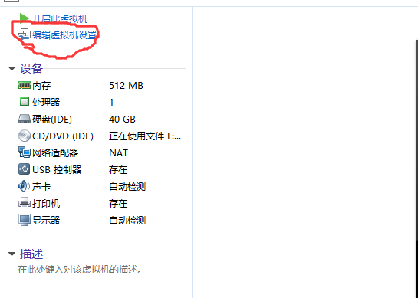

进去之后如下

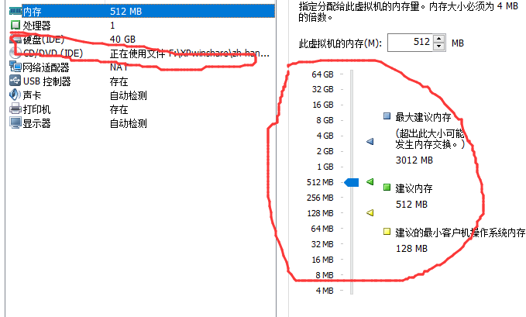

内存就设置总大小的一半即可，点击CD/DVD进入，然后手动找到镜像，如下：

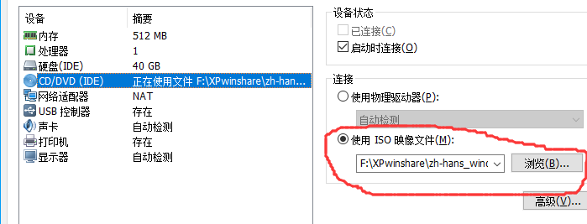

设置完之后就开机

然后看着说明（慢慢看）来设置自己的要求即可。

安装好之后xp系统基本可以用了，这时会发现屏幕无法全屏

解决方法：右击鼠标，选择属性，进入后选择最后一个的设置，然后在里面设置分辨率即可。

还有一个问题就是主机的文件不能复制到虚拟机中。

解决方法：在虚拟机的菜单栏上 如下：

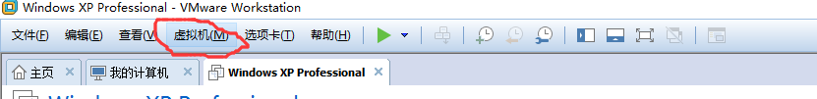

点击虚拟机，里面有安装Vmware tools 的选项，点击安装即可，安装完之后就可以直接将主机的文件拖到我们虚拟机的系统上。